|  |  |
| --- | --- |
|  | 中国矿业大学 |
| China University of Mining and Technology |

《空间数据误差处理》课程上机实验

**姓 名： 马骁、姬瑞鑫、刘建焜、羊硕其**

**组 号： 3**

**题 号： 3**

**中国矿业大学环境与测绘学院**

**2024-1-3**

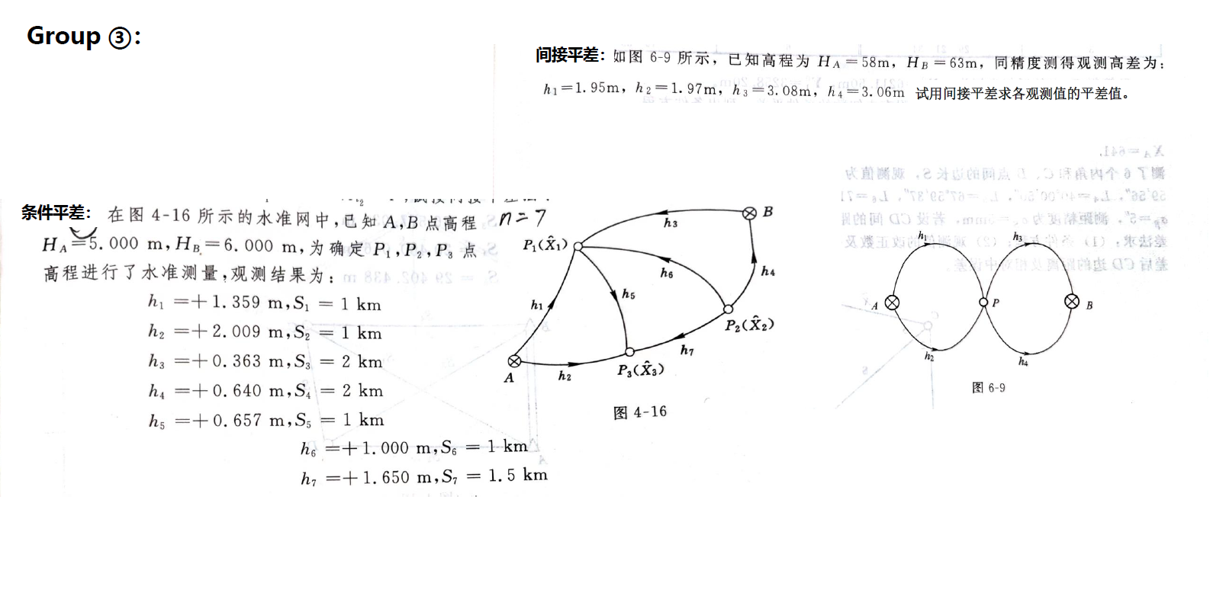

## 条件平差：

代码：

clear c;

clc;

format long g;

%已知点高程

Ha = 5.000;

Hb = 6.000;

%高差观测值

h = [1.359 2.009 0.363 0.640 0.657 1.000 1.650]';

%水准路线长度

s = [1 1 2 2 1 1 1.5];

%A矩阵

A = [1 -1 0 0 1 0 0;0 0 1 1 0 -1 0;0 0 0 0 1 1 -1;0 1 0 1 0 0 -1];

%A0矩阵

A0 = [0 0 0 Ha-Hb]';

%w矩阵

w = -(A*h+A0);

%定权

c = 1;

P = diag(c./s);

%P的逆矩阵

invP = inv(P);

Naa = A*invP*A';

K = inv(Naa)*w;

%观测值改正

V = invP*A'*K;

Hp = h+V;

Hp1 = Ha +Hp(1);

Hp2 = Hb -Hp(4);

Hp3 = Ha +Hp(2);

%输出结果

Hp1,Hp2,Hp3

结果：

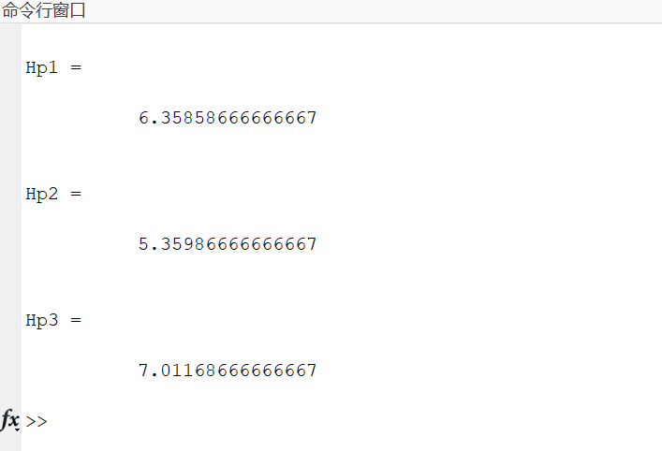

## 间接平差：

代码：

clear c;

clc;

format long g;

HA = 58;

HB = 63;

%观测值

%等精度观测，权阵为单位阵，这里省略

h = [1.95 1.97 3.08 3.06]';

%近似值确定

X0 = HA+h(1);

l = [0 0.020 0.030 0.010]';

%B矩阵

B = [1 1 -1 -1]';

%法方程系数求解

Nbb = B'*B;

w = B'*l;

%参数值求解

xp = inv(Nbb)*w;

%改正

Xp = X0+xp;

V = B*xp - l;

H = h +V;

%结果

H

结果：

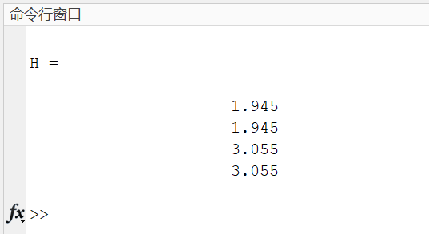

## 实验体会：

通过MATLAB实现了使用间接平差、条件平差方法的问题解决，熟悉了MATLAB求解矩阵运算的步骤，对间接平差、条件平差公式的使用和推导更为熟悉，提升了我的编程能力和解决问题的能力，通过编程方法解决重复性问题能够节省大量计算时间，让我意识到测量平差和计算机编程是紧密相连的，未来希望能够编程实现更有难度的问题。